 |   ISTITUTO DI ISTRUZIONE SECONDARIA “DANIELE CRESPI”  Liceo Internazionale Classico e Linguistico VAPC02701R  Liceo delle Scienze Umane VAPM027011  Via G. Carducci 4 – 21052 BUSTO ARSIZIO (VA)  www.liceocrespi.it-Tel. 0331 633256 - Fax 0331 674770 - E-mail: lccrespi@tin.it  C.F. 81009350125 – Cod.Min. VAIS02700D |   UNI EN ISO 9001: 2008  CertINT® 2010

Anno Scolastico 2010-2011 Classe 1AL – prof.ssa Annalisa Buratti

Testi: M. Andreini, R. Manara, F. Prestipino, I. Saporiti Matematica Controluce Algebra1 Ed. Atlas
M. Andreini, R. Manara, F. Prestipino, I. Saporiti Matematica Controluce Geometria Ed. Atlas

Compiti per le vacanze di MATEMATICA

- Rivedere gli argomenti teorici sul testo
- per chi ha riportato la votazione
6: tutti gli esercizi
7 o 8: metà degli esercizi per ogni argomento
9 o 10: il 25% degli esercizi per ogni argomento
- Lettura consigliata (un libro a scelta):
ANNA CERASOLI “La sorpresa dei numeri” Sperling & Kupfer Editori
MALBA TAHAN “L’uomo che sapeva contare” Salani ed
- Controllo del lavoro: prima ora di matematica a.s. 2011-12

Indicazioni per il recupero e per il consolidamento di MATEMATICA

• Per ogni argomento:
o rivedere la teoria sul testo
o eseguire nell’ordine gli esercizi sotto elencati
• Si raccomanda l’ordine nello svolgimento del lavoro
• Il lavoro estivo è finalizzato al ripasso e al consolidamento degli argomenti studiati nel corso dell’anno; pertanto deve essere svolto con continuità e gradualità, evitando di concentrare tutto in pochissimo tempo
- Lettura consigliata (un libro a scelta):
ANNA CERASOLI “La sorpresa dei numeri” Sperling & Kupfer Editori
MALBA TAHAN “L’uomo che sapeva contare” Salani ed
Consegnare il lavoro sotto indicato, ordinato per argomento, nel giorno stabilito dal DS: lunedì 29 agosto

INSIEMI

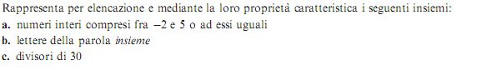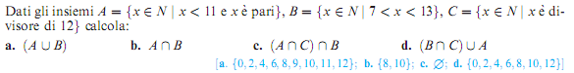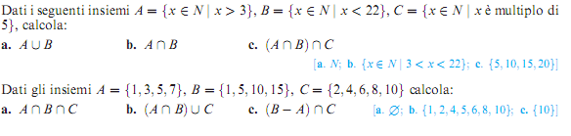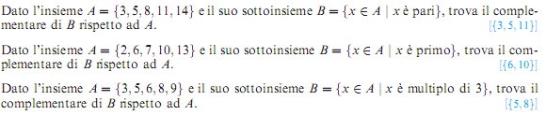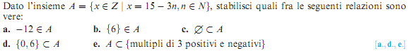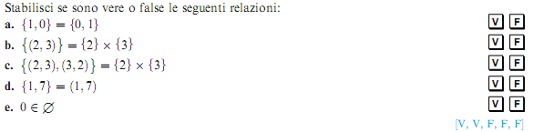

RELAZIONI E FUNZIONI

PROPORZIONALITA’

Quale tabella rappresenta grandezze direttamente proporzionali?
D
A
B
C
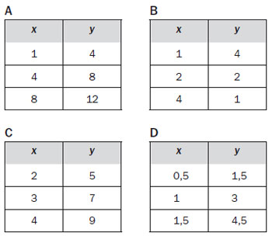

Un sarto deve acquistare una stoffa che costa 10 euro al metro. Quali di questi grafici rappresenta la relazione tra la quantità di metri acquistati e il costo totale? 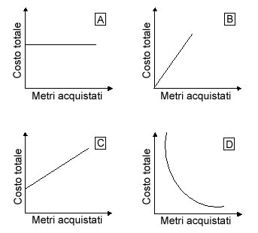

Qual è l’equazione della retta rappresentata nel piano cartesiano?

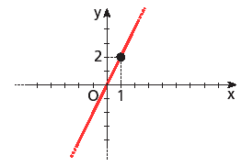
y = 2x
y = 2x + 1
y = x/2 + 2
y = x/2

INSIEMI N Z Q
Utilizzare ovunque è possibile le proprietà delle potenze

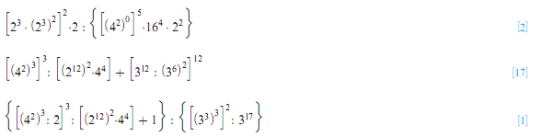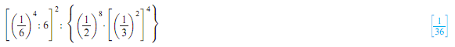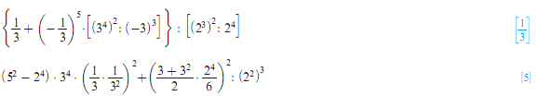
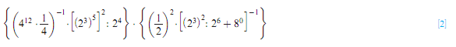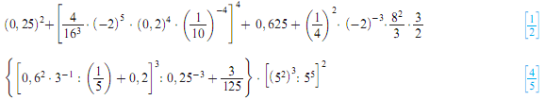

PRODOTTI NOTEVOLI

SCOMPOSIZIONI
Dopo aver scomposto i seguenti polinomi, determinare M.C.D. e m.c.m.:

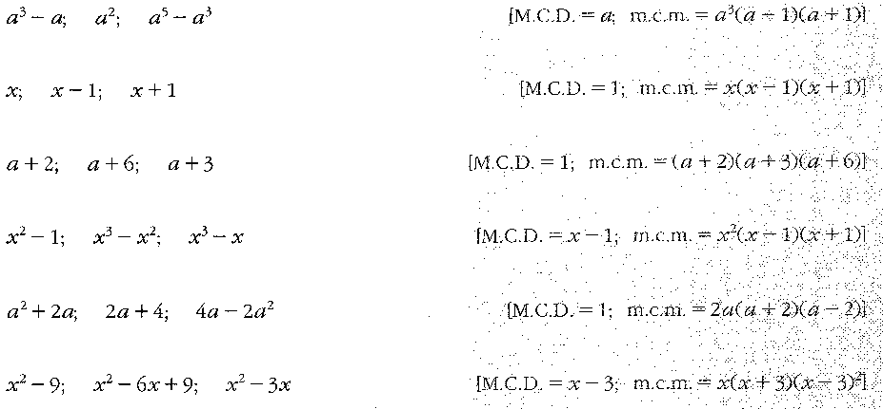

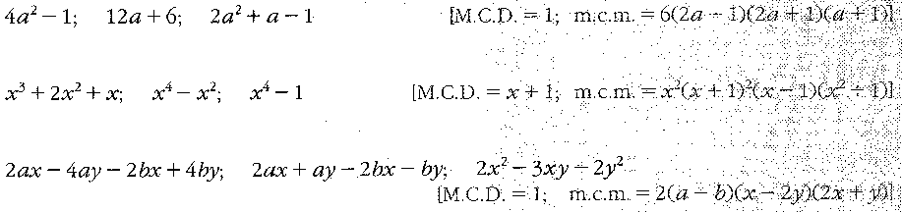

FRAZIONI ALGEBRICHE
Semplificare le seguenti frazioni algebriche:

Risolvere le seguenti espressioni:

EQUAZIONI LINEARI INTERE

GEOMETRIA – CRITERI DI CONGRUENZA

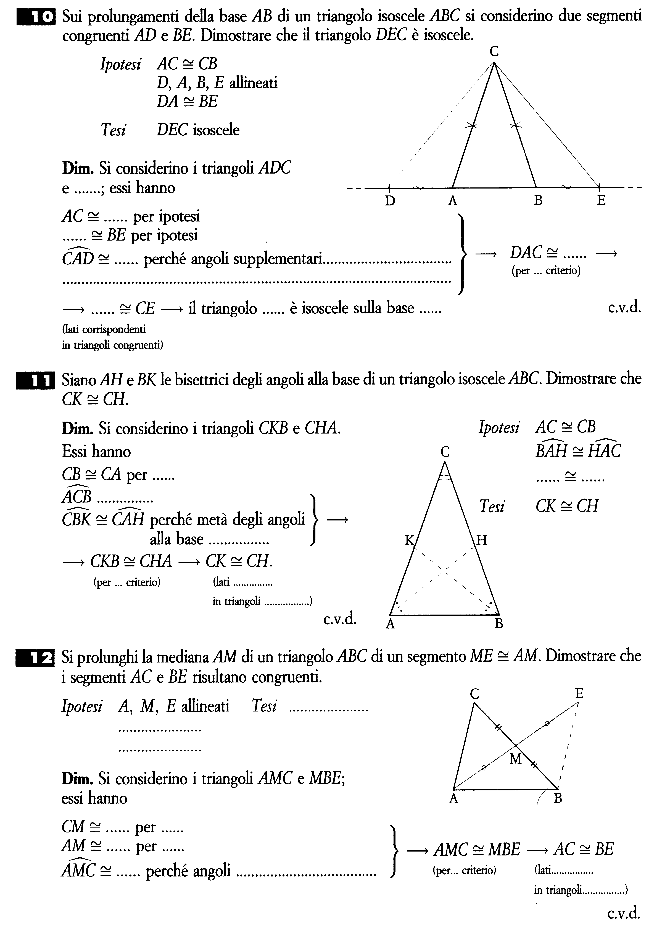
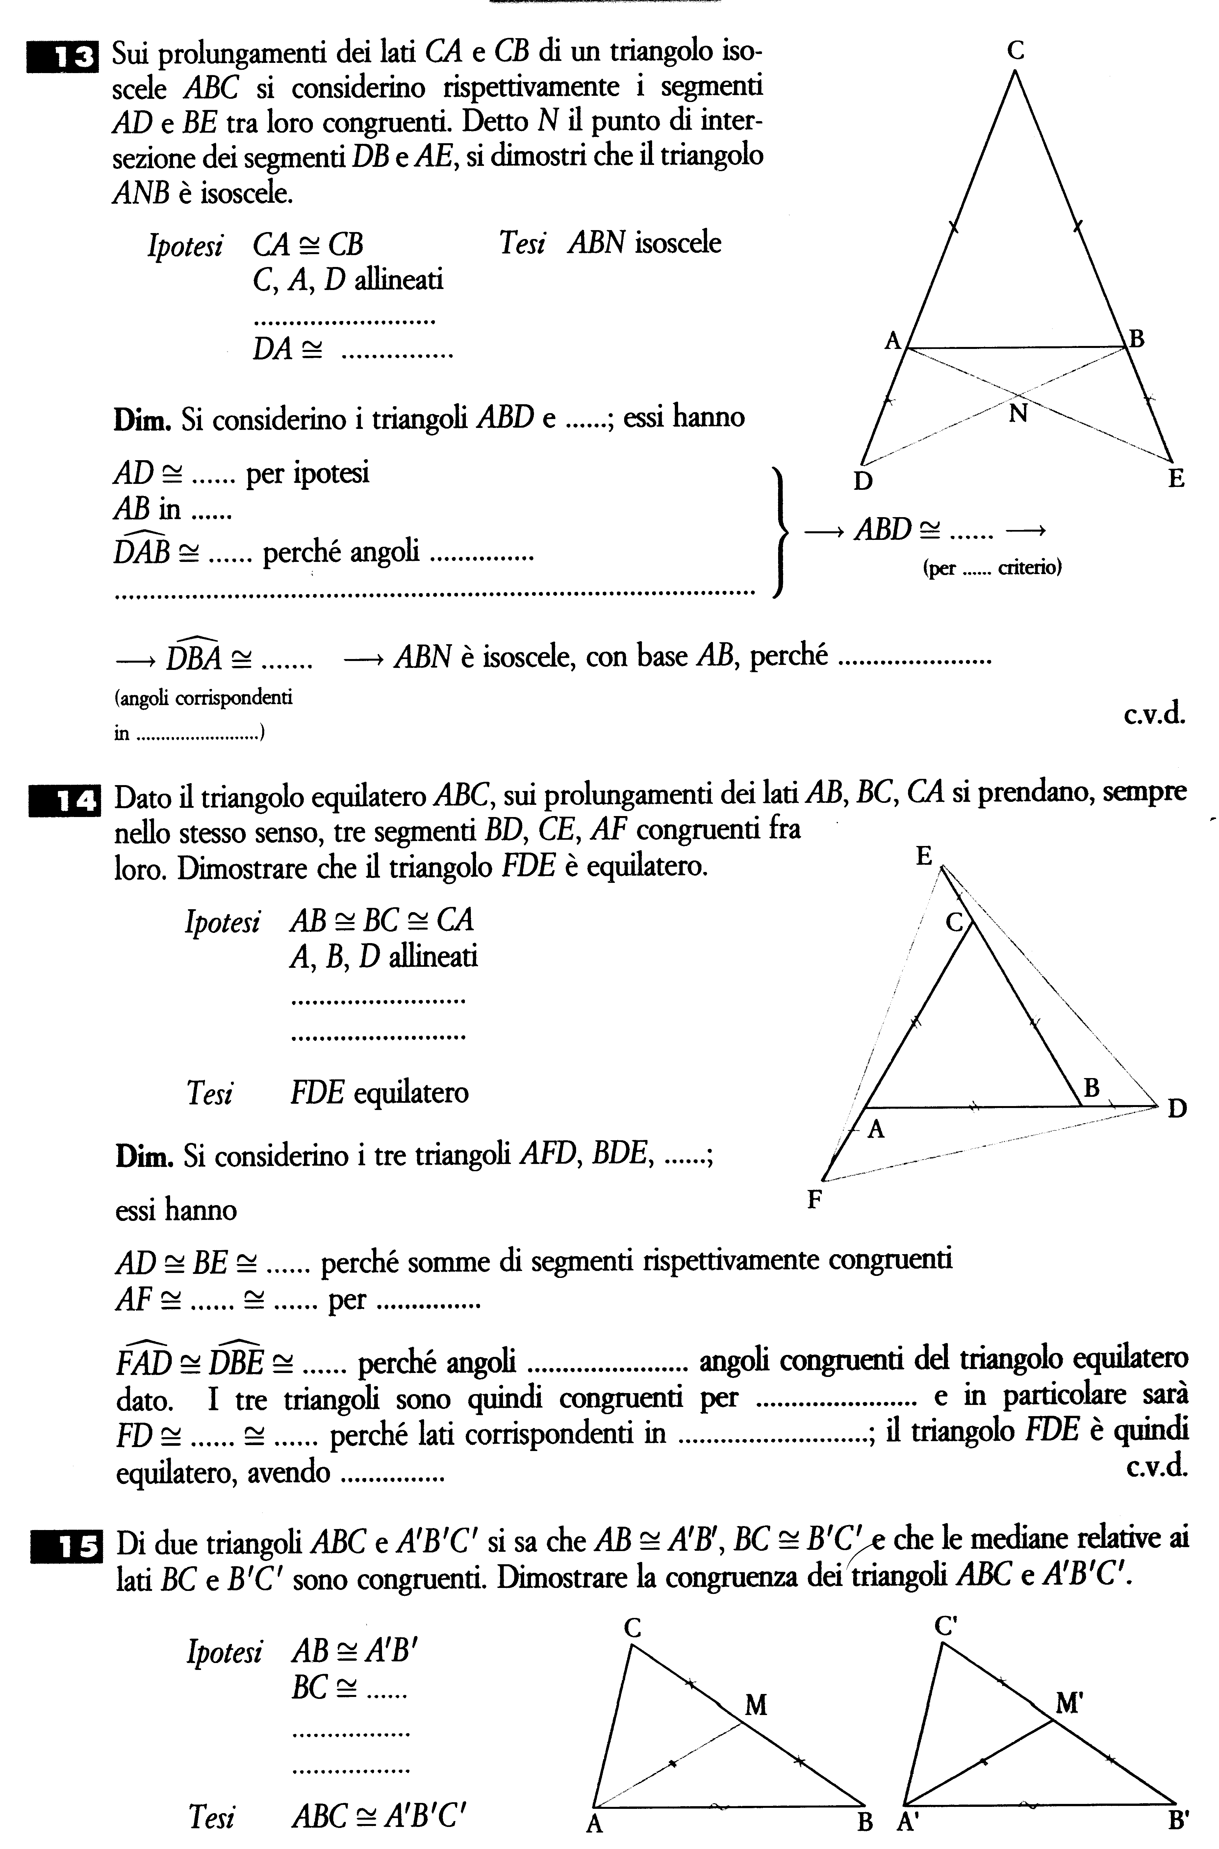
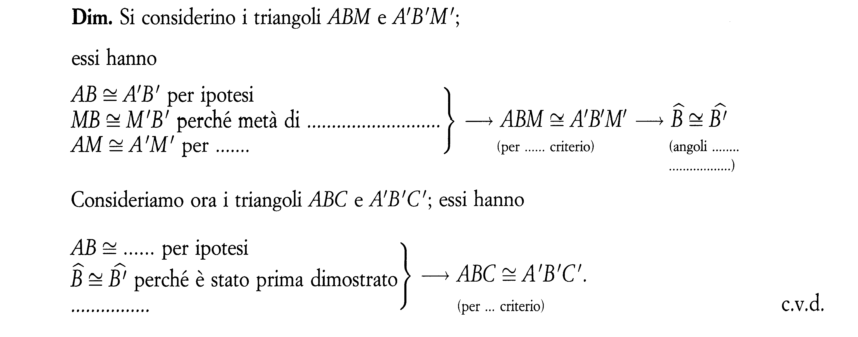

Busto Arsizio, 7 giugno 2011 L’insegnante
Annalisa Buratti

